Итак, вы решили приобрести кактус. Само по себе, дело это несложное – пошел и купил, а вот что дальше с ним делать, как за ним ухаживать, чтобы не погубить?
Будет лучше, если некоторые вопросы вы обдумаете заранее.

1. Что покупать?
Выбор должен быть осознанным. Не стоит приобретать первый же приглянувшийся кактус (который, кстати, может оказаться и не кактусом вовсе), особенно, если вы не знаете его названия и понятия не имеете, как за ним ухаживать. К сожалению, уход за самыми интересными и необычными с виду экземплярами часто бывает слишком сложен для неопытного любителя.

Чтобы избежать лишних хлопот и разочарований, начинающему кактусоводу лучше всего выбирать кактусы, исходя из конкретных, имеющихся у него условий.
Главное, что в данном случае следует иметь в виду, это освещенность.
Если окна вашей квартиры ориентированы на юг, юго-восток или юго-запад и ничем не затенены, если всё лето на подоконнике жарко и солнечно, то вам подойдут пустынные кактусы. Они отличаются шарообразными, столбчатыми или змеевидными стеблями, одиночными или кустящимися, цельными, или разделенными на побеги, с толстой кожицей (часто с белым налетом в виде крапа или «инея») и крупными, хорошо развитыми колючками. Многие имеют белое опушение.

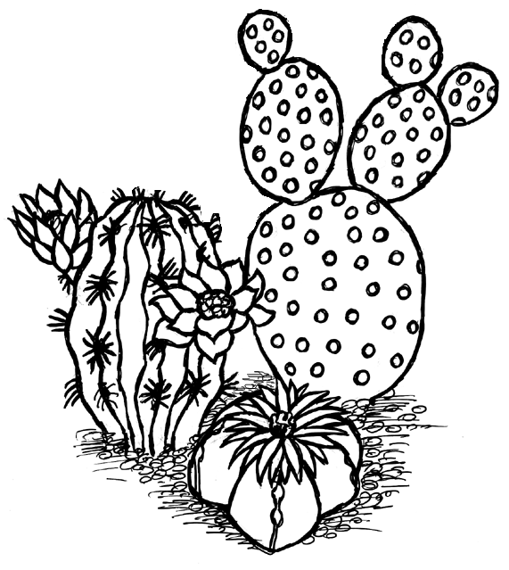пустынные
кактусы

Из несложных в культуре кактусов к этой группе относятся: акантокалициум, астрофитум, гимнокалициум, кохемия, корифанта, клейстокактус,, маммиллярия, миртиллокактус, матукана, опунция, пародия, пахицереус, ребуция, стенокактус, турбиникарпус, фрайлея, ферокактус, хагеоцереус, цефалоцереус, цереус, эхинокактус, эхиноцереус, эхинопсис, эспостоа.
Летом кактусы этой группы потребуют умеренного полива (примерно 3-4 раза в месяц), зимой – абсолютно сухого содержания при температуре от +5 до +10 градусов Цельсия.

Если же ваши окна выходят на север, либо полностью закрыты от солнца соседними домами или деревьями, вам следует остановить свой выбор на тропических кактусах. Они имеют ампельные (свисающие) стебли, плетевидные или разделенные на листообразные сегменты, с нежной кожицей. Колючки у них тонкие, слабые, зачастую едва заметные. Для большинства видов характерно образование воздушных корней.

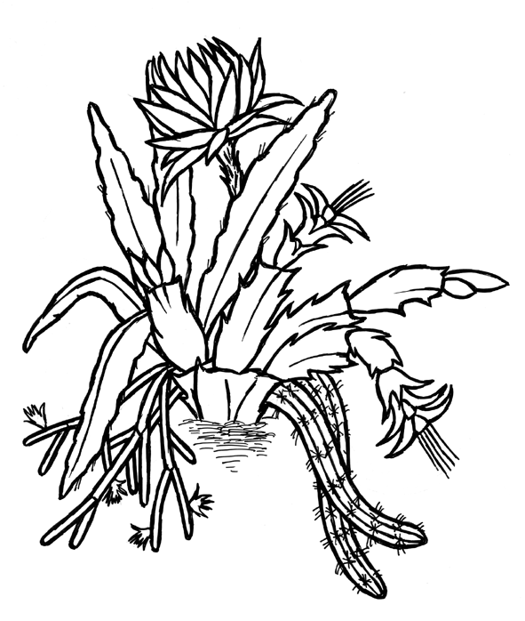тропические
кактусы

В отличие от пустынных, тропические кактусы не любят прямого солнечного света, и на южных окнах чувствовали бы себя далеко не лучшим образом.
Из несложных в культуре кактусов к этой группе относятся: дизокактус, гилоцереус, селеницереус, эпифиллум (и гибридные «филлокактусы»), хатиора, рипсалидопсис, рипсалис, шлюмбергера («декабрист»).
Летом их следует поливать обильно, по мере высыхания субстрата, зимой – редко (1-2 раза в месяц).

Для восточных, западных, северо-восточных и северо-западных окон, которые освещаются солнцем лишь несколько часов в день, выбор растений несколько более сложен. Тропическим кактусам в самое жаркое время суток потребуется затенение, пустынным же будет не хватать света. В данном случае лучше всего остановиться на шаровидных и плоско-шаровидных кактусах, не склонных к вытягиванию (например, пародиях, гимнокалициумах, ребуциях и астрофитумах), или наладить искусственную подсветку.
Не пренебрегайте значением света: его недостаток сказывается на кактусах самым печальным образом: стебли уродливо вытягиваются, истончаются и бледнеют, колючки становятся мелкими и тусклыми. Такой кактус никогда не зацветет и может стать легкой жертвой вредителей или инфекции.

2. Где покупать?
При всем уважении к цветочным магазинам, в абсолютном большинстве из них стоящий за прилавком продавец вряд ли сможет точно сказать, как называется выбранный вами кактус, и дать правильные рекомендации по его выращиванию. Поэтому лучше приобретать растения в клубах, специализированных питомниках, или у коллекционеров со стажем.

3. На что обращать внимание?
О здоровье кактуса можно судить по его внешнему виду. Воздержитесь от покупки, если колючки выбранного вами растения обломаны, а на кожице видны темные пятна (особенного на макушке, в зоне свежего прироста) или характерные следы присутствия вредителей. Также не стоит покупать растения, качающиеся в горшке – это признак слабости корневой системы, возможно, пораженной гнилью.

4. Когда покупать?
Лучше всего – в теплое время года, весной или летом, причем в хорошую погоду. Кактус, попавший под дождь в холодный день, почти наверняка заболеет. Если же по каким-то причинам вы покупаете кактусы зимой (в основном это касается цветущих в декабре-январе шлюмбергер, чаще всего появляющихся в продаже именно в это время), то следует заранее продумать, как и во что их упаковать, чтобы донести до дома, не подморозив.

Не стоит приобретать кактус, если:
- единственное место, которое вы для него можете выделить, находится в глубине комнаты или рядом с кухонной плитой;
- вы не можете обеспечить его недосягаемость для маленьких детей и домашних животных;
- все прочие члены семьи категорически не одобряют вашего увлечения.

 | Самарский Клуб любителей кактусов  «Корифанта»

ВЫБОР
КАК ИЗБЕЖАТЬ ЛИШНИХ
РАЗОЧАРОВАНИЙ

Наш адрес: г. Самара, ул. Врубеля 19,
Областная станция Юннатов.

